МЧС России  федеральное казенное учреждение  «Центр управления  в кризисных ситуациях  Главного управления МЧС России  по Воронежской области»  (ФКУ «ЦУКС ГУ МЧС России  по Воронежской области»)  ул. Куцыгина, 28, г. Воронеж, 394006  тел: (473) 269-81-62  факс: (473)277-27-76  E-mail: odvrn@mail.ru | Главам местного самоуправления городских округов и муниципальных районов  Воронежской области  Единые дежурно-диспетчерские службы  муниципальных районов и городских округов Воронежской области  Начальникам ПЧ, ПСЧ

Исх. 520-4-4 от 19.09.2018

ЕЖЕДНЕВНЫЙ ОПЕРАТИВНЫЙ ПРОГНОЗ

возникновения и развития чрезвычайных ситуаций

на территории Воронежской области на 20.09.2018

1.Обстановка

1.1. Метеорологическая обстановка (по данным Воронежского ЦГМС)
Малооблачно. Без осадков. Ветер западной четверти ночью 4-9 м/с, днем 6-11 м/с. Температура ночью +8…+13°С, в низких местах до +3°С, днем +23…+28°С.
Метеорологическая дальность видимости – до 20 км.
1.2. Биолого-социальная обстановка
Санитарно-эпидемиологическая обстановка на территории области находится на уровне приемлемых рисков.
1.3. Радиационно-химическая и экологическая обстановка
Радиационная, химическая и бактериологическая обстановка на территории региона в норме. Естественный радиационный фон 10-16 мкР/час. Общий уровень загрязнения окружающей среды – удовлетворительный. Экологическая обстановка благоприятная – фоновые показатели атмосферного воздуха не превышают предельно допустимых концентраций.
По данным Воронежского ЦГМС метеорологические условия будут способствовать рассеиванию вредных примесей в приземном слое атмосферы.
1.4. Гидрологическая обстановка (по данным Воронежского ЦГМС)

Гидрологическая обстановка на территории области в норме.

1.5. Лесопожарная обстановка (по данным Воронежского ЦГМС, информационной системы дистанционного мониторинга федерального агентства лесного хозяйства)
По условиям погоды на всей территории области наблюдается II класс пожарной опасности (низкая степень пожарной опасности).
На предстоящие сутки изменение классов пожарной опасности не прогнозируется.
1.6. Геомагнитная обстановка (по данным ИЗМИРАН)
Геомагнитная обстановка будет меняться от спокойной до слабовозмущенной.
1.7.Экзогенная обстановка
Экзогенная обстановка на территории области находится на уровне приемлемых рисков.
1.8.Сейсмическая обстановка
Сейсмическая обстановка на территории области находится на уровне приемлемых потенциальных сейсмических рисков.
1.9.Техногенная обстановка
Техногеннаяобстановканатерриторииобластинаходитсянауровнеприемлемыхрисков.

2.Прогноз возникновения происшествий (ЧС)
Опасные метеорологические явления: не прогнозируются.
Неблагоприятные метеорологические явления: не прогнозируются.
Риски трансграничного характера: не прогнозируются.
2.1. Природные и природно-техногенные источники ЧС
Возникновение крупных природных пожаров на территории области маловероятно (Приложение 1).
2.2. Техногенные источники
Из-за нарушения правил дорожного движения сохраняются риски возникновения ДТП на трассах местного и федерального значения.
Вероятность возникновения ЧС – Р=0,1.
Участки дорог с повышенным риском возникновения ДТП: автодорога М-4 «Дон» - 487-489 км (Рамонский муниципальный район); 627-628 км (Бобровский муниципальный район); 645-646 км (Павловский муниципальный район); 750-751 км (Богучарский муниципальный район); автодорога Р-298 «Курск-Воронеж» - 212-213 км (Семилукский муниципальный район) (Приложение 2).
По данным ГУ МВД по Воронежской области за прошедшие сутки на территории области произошло 141 ДТП. Значительного изменения количества ДТП по сравнению с прошедшими сутками не ожидается.
На территории области сохраняются риски возникновения техногенных пожаров в зданиях жилого, социально-культурного, бытового и производственного назначения (Источник –нарушение правил эксплуатации электробытовых приборов, неосторожное обращение с огнем, нарушение правил пожарной безопасности, неисправность газового или электрооборудования).
Наибольшая вероятность возникновения пожаров в городском округе город Воронеж, Лискинском, Россошанском муниципальных районах (Приложение 3).
За прошедшие сутки на территории области произошло 8 техногенных пожаров.
Значительного изменения количества техногенных пожаров по сравнению с прошедшими сутками не ожидается.
Вероятность возникновения крупных техногенных пожаров (с гибелью 2 и более человек) – Р=0,2.
На системах жизнеобеспечения сохраняется вероятность возникновения техногенных аварий. Повышенный риск возникновения аварий в городском округе город Воронеж, Россошанском, Лискинском, Кантемировском, Новоусманском муниципальных районах (Приложение 4) (Источник – высокий процент износа сетей (в среднем до 70%)).
Вероятность возникновения ЧС – Р=0,1.
В результате высокого процента износа сетей сохраняется вероятность возникновения аварий на ЛЭП. Муниципальные образования с повышенным риском возникновения аварий на ЛЭП: городской округ город Воронеж, Рамонский, Бобровский, Богучарский, Лискинский, Бутурлиновский муниципальные районы (Приложение 5).
Вероятность возникновения ЧС – Р=0,1.
Из-за нарушения правил эксплуатации газового оборудования существует вероятность взрывов бытового газа в жилых и дачных домах, возможны случаи отравления населения угарным газом. Муниципальные образования с повышенным риском возникновения аварий: городской округ город Воронеж, Новоусманский, Семилукский, Кантемировский, Острогожский муниципальные районы.
Вероятность возникновения чрезвычайных ситуаций – Р=0,05.
2.3. Биолого-социальные источники ЧС
Сохраняется вероятность возникновения происшествий и гибели людей на водных объектах (Источник – нарушение правил плавания и использования маломерных судов, отдых у водоемов в состоянии алкогольного опьянения).
Наибольшая вероятность возникновения происшествий в г.о.г. Воронеж, Рамонском, Новоусманском, Богучарском и Россошанском муниципальных районах.
Вероятность возникновения ЧС – Р=0,2.
Вследствие посещения населением лесных массивов и парковых зон повышается вероятность увеличения количества обратившихся в лечебные учреждения по поводу укусов клещами.
Сохраняется вероятность заболеваемости населения сальмонеллезом, дизентерией, другими острыми кишечными инфекциями и вирусным гепатитом «А» (Источник – изношенность канализационных и водопроводных сетей, нарушение санитарно-эпидемиологического режима на пищевых предприятиях и продуктовых рынках).
Вероятность возникновения ЧС – Р=0,05.
Сохраняется угроза возникновения новых случаев заболевания бешенством среди сельскохозяйственных и домашних животных. Повышенный риск возникновения заболевания бешенством среди сельскохозяйственных и домашних животных в городском округе город Воронеж, Богучарском, Павловском, Рамонском, Россошанском, Семилукском муниципальных районах (Приложение 6).
Вероятность заболевания – Р=0,1.
В связи с выявлением очага африканской чумы свиней на территории Воловского района Липецкой области на территории Воронежской области повышаются риски заболевания сельскохозяйственных животных АЧС.
2.4. Угрозы террористических актов
На территории области существует угроза совершения террористических актов.

3.Рекомендованные превентивные мероприятия
1. Поддерживать в готовности пожарно-спасательные формирования, аварийные бригады, коммунальные и дорожные службы к немедленному реагированию в случае возникновения аварийных и кризисных ситуаций.
2. Совместно с территориальными органами федеральных органов исполнительной власти, исполнительными органами государственной власти Воронежской области и их подчиненными подразделениями:
реализовать меры по предупреждению возникновения аварийных и чрезвычайных ситуаций на автомобильных трассах; дорожным службам организовать дежурство на участках дорог с повышенным риском возникновения ДТП;
продолжать проверки противопожарного состояния административных зданий, учебных учреждений, производственных объектов. Проводить комплекс мероприятий по повышению пожарной безопасности на объектах с массовым пребыванием людей, обратить особое внимание на ВУЗы, общеобразовательные школы, дошкольные учреждения. Выявлять места проживания неблагополучных в социальном отношении семей, одиноких пенсионеров и инвалидов, а также ветхого жилья, уделяя особое внимание организации профилактической работы с данной категорией населения;
проводить разъяснительную работу с потребителями (абонентами) природного газа по пользованию газом в быту и содержанию ими газового оборудования в исправном состоянии, о необходимости заключения договоров на техническое обслуживание внутридомового газового оборудования со специализированной организацией;
осуществлять ежедневный контроль функционирования объектов ТЭК и ЖКХ, а также контроль готовности аварийно-восстановительных бригад муниципальных образований к реагированию на возникновение аварий;
организовать выявление нарушений в санитарно-техническом и санитарно-гигиеническом состоянии пищевых объектов. Особое внимание уделить пищеблокам детских дошкольных учреждений, учебных заведений;
организовать контроль за эпидемиологической обстановкой, направленный на своевременное обнаружение и не распространение заболеваемости бешенством, АЧС, бруцеллезом среди животных. Проводить разъяснительную работу с населением по принятию мер по профилактике заболеваний животных.
3. В целях обеспечения безопасности граждан на водных объектах и пропаганды знаний охраны жизни людей на водоемах руководствоваться распоряжением правительства Воронежской области от 11.12.2017 № 1009-р «Об организации мероприятий по обеспечению безопасности на водных объектах области в 2018 году».
4. Для планирования и осуществления мероприятий по предупреждению возникновения природных пожаров на территории области руководствоваться распоряжением правительства Воронежской области от 22.12.2017 № 1082-р «Об организации и проведении мероприятий по подготовке Воронежской области к пожароопасному сезону 2018 года».
В соответствии с постановлением правительства Воронежской области от 18.04.2018 № 340 «Об установлении особого противопожарного режима на территории Воронежской области» с 30.04.2018 на территории Воронежской области введен особый противопожарный режим.
В целях предотвращения возникновения ландшафтных и лесных пожаров:
организовать опахивание населенных пунктов и объектов экономики, которые могут оказаться в зоне пожарной опасности;
усилить оперативное реагирование по каждому случаю выявления термоточки;
усилить разъяснительную работу с населением через СМИ об установлении особого противопожарного режима на территории Воронежской области, а также недопущения разведения костров в лесах, на территориях поселений и городских округов, территориях садоводнических, огороднических и дачных некоммерческих объединений граждан, полосах отвода линий электропередачи, железных и автомобильных дорогах.
В муниципальных районах со II классом пожарной опасности в лесах по условиям погоды:
наземное патрулирование лесов осуществлять не менее одного раза в период с 11 до 17 часов на лесных участках, отнесенных к I и II классам природной пожарной опасности лесов, а также в местах проведения огнеопасных работ и в местах массового отдыха граждан;
осмотр лесов в целях обнаружения лесных пожаров на пожарных наблюдательных пунктах, не оборудованных автоматическими системами наблюдения, осуществлять в 10,13,16,19 часов;
пожарным командам, если они не заняты на тушении пожаров, находиться с 11 до 17 часов в местах дежурства и заниматься тренировкой, подготовкой техники, снаряжения.
5. В целях недопущения возникновения вспышки АЧС организовать контроль за эпидемиологической обстановкой, направленный на своевременное обнаружение и не распространение заболеваемости. Обеспечить информирование населения по вопросам, связанным с опасностью АЧС и неотложными действиями в случае возникновения заболевания АЧС или подозрения на это заболевание, а также связанным с соблюдением ветеринарных требований хозяйствующими субъектами при осуществлении охоты и хозяйственной деятельности.
6. Вести с населением области разъяснительную работу через СМИ:
о соблюдении правил дорожного движения и скоростного режима на автодорогах области;
о правилах эксплуатации электробытовых и газовых устройств;
о соблюдении правил безопасности при нахождении на водных объектах;
о профилактике природно-очаговых инфекций;
об установлении на территории области особого противопожарного режима;
о правилах поведения в лесах и около них.
7. Усилить контроль на потенциально опасных, критически важных, социально значимых объектах, в местах массового пребывания людей.
8. Поддерживать на необходимом уровне запасы материальных и финансовых ресурсов для ликвидации чрезвычайных ситуаций. При возникновении предпосылок ЧС, немедленно докладывать старшему оперативному дежурному ФКУ «ЦУКС ГУ МЧС России по Воронежской области» и принимать все необходимые меры для смягчения последствий.
Прогноз разработан на основе данных Воронежского ЦГМС – филиала ФГБУ «Центрально-Черноземное УГМС», ТЦ «Воронежгеомониторинг», Верхне-Донского управления Федеральной службы по экологическому, технологическому и атомному надзору, Департамента природных ресурсов и экологии Воронежской области, Управления Федеральной службы по надзору в сфере защиты прав потребителей и благополучия человека по Воронежской области, отдела водных ресурсов по Воронежской области Донского бассейнового водного управления, Управления лесного хозяйства Воронежской области, Департамента аграрной политики Воронежской области, Управления надзорной деятельности и профилактической работы ГУ МЧС России по Воронежской области, Управления ГИБДД ГУ МВД России по Воронежской области, филиала ПАО «МРСК Центра» - «Воронежэнерго», Департамента жилищно-коммунального хозяйства и энергетики Воронежской области, Управления ветеринарии по Воронежской области.

Заместитель начальника центра  (старший оперативный дежурный)  подполковник внутренней службы |  | О.А. Зенин

И.И. Шепелева

(473) 255-91-81

Приложение 1

Карта-схема степени лесопожарной опасности

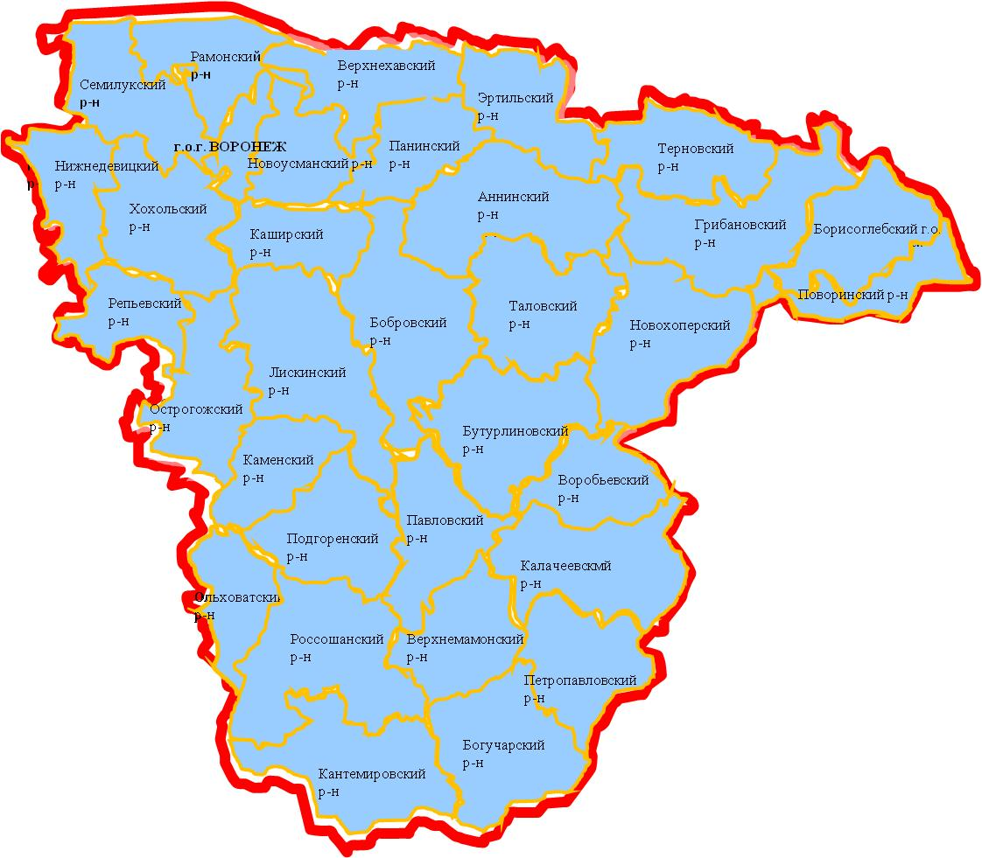
Условные обозначения
 | Территория района  цветом выделена степень пожарной опасности
 | чрезвычайная
 | высокая
 | средняя
 | низкая
 | отсутствие
 | районы с наибольшей вероятностью возникно-вения лесных пожаров

Приложение 2

Муниципальные образования с повышенным риском ДТП

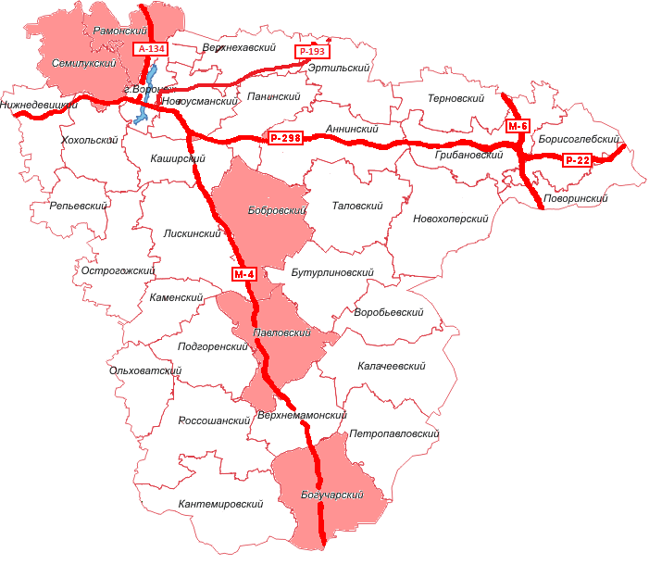

Условные обозначения

- районы с повышенным риском возникновения ДТП

Приложение 3

Карта-схема степени риска возникновения пожаров
на территории Воронежской области

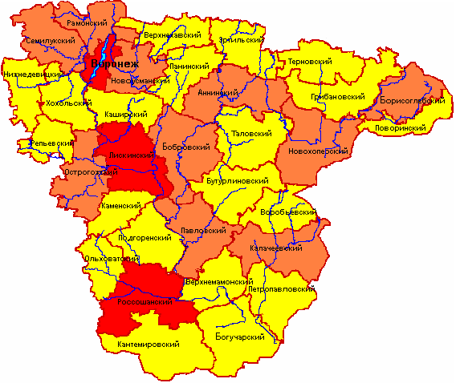
Условные обозначения

- Наиболее опасные районы по количеству пожаров
- Опасные районы по количеству пожаров
- Наименее опасные районы по количеству пожаров

Приложение 4

Территориальное распределение рисков аварий на системах жизнеобеспечения
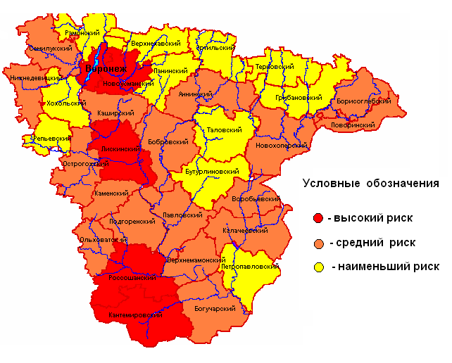

Приложение 5

Территориальное распределение рисков аварий на ЛЭП

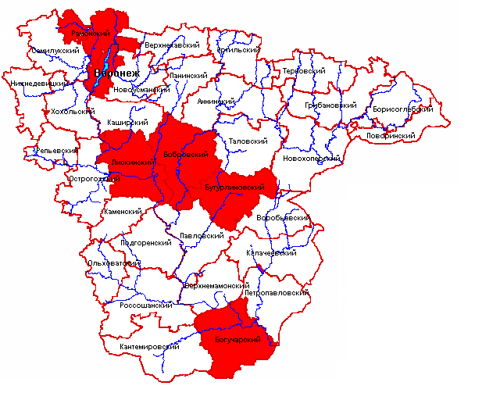

Условные обозначения

- районы с повышенным риском возникновения аварий

Приложение 6

Территориальное распределение заболеваемости бешенством среди животных

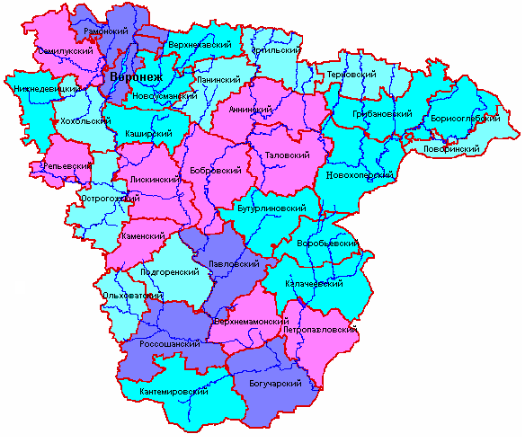

Условные обозначения

